MASARYKOVA UNIVERZITA
Pedagogická fakulta
Centrum jazykového vzdělávání

Portfolio

&

WORTSCHATZQUIZE
zu einzelnen Themen 1-6,
für
Fernstudium, Bachelorprogramm, Sozialpädagogik, Sonderpädagogik
(Cizí jazyk – německý)

Brno, März 2009

Liebe StudentInnen,

hier finden Sie eine Hilfe, wie das Portfolio aussehen soll. Alle obligatorischen Teile sind anhand der Pyramide zu erklären. Lesen Sie bitte, gründlich alle Texte durch. Die Wortschatzquize im Weiteren sollen Ihnen zur Verfügung als Hilfshand bei Aneignung des Wortschatzes stehen. Und vor allem: „Aller Anfang ist schwer.“ und man muss keine Angst haben, vor jeweiligem Misserfolg!

Jedes Thema muss aus folgenden Teilen bestehen:

Schlüsselwörter
(5-10)
Resümme
(Zusammenfassung)
(5-15 Zeilen)
eigene
Meinung
- Die feste Basis bilden die Schlüsselwörter, auf denen
die ganze Struktur steht. Sonst würde alles zusammenstürzen.
Zuerst müssen Sie die wichtigsten Bausteine finden und aufschreiben.

- In Zusammenfassung beschreiben Sie kurz
den Inhalt der gelesenen Texte. Worum handelte es sich in den Texten? Das Thema noch einmal mit eigenen Wörtern wiedergeben.

- Das Allerhöchste und Allerwichtigste bildet eigene Meinung, eigene Stellung zu dem Thema oderzu dem Problem. Sparen Sie nicht an verschiedenen Ansichten, Argumenten (pro und contra) und Ihren Meinungen.

Bitte, geben Sie das Portfolio (Themen – 4, 5, 6: jedes Thema max. 1A4 DIN Seite) in schriftlicher Form: Sozialpädagogen bis zum 15.5. 2009; Sonderpädagogen (Gruppe A) bis zum 10.4.2009, (Gruppe B) bis zum 15.5. 2009 persönlich ab.
Wortschatzquiz 1: Biografien, Europapass - Lebenslauf

- Erklären Sie kurz folgende Begriffe:

„das Studium“ –

„die Arbeit“ –

„der Lebenslauf“ –

- Wie heißen die Gegenteile?

kreativ –
ganztags –
selbstständig –
interessant –
zuverlässig –
Arbeitgeber –
flexibel –
fachmännisch –
anspruchsvoll –

- Lesen Sie nun den folgenden Text und versuchen Sie Ihren eigenen Europass – Lebenslauf auf der folgenden Seite ausfüllen. Anleitung und Hilfsmuster finden Sie unter http://europass.cedefop.europa.eu/europass/home/vernav/Europasss+Documents/Europass+CV.csp#
Der Europass ist das erste Gesamtdokument über Ausbildung und Arbeitserfahrungen. Der Europass erleichtert die Kommunikation zwischen Arbeitgebern und Arbeitsuchenden, Studenten und Ausbildungsinstitutionen in der ganzen EU. Der Europass verbessert die Transparenz der Kompetenzen und damit auch die Mobilität im Rahmen des Europäischen Arbeitsmarkts. Das Europass Portfolio beinhaltet fünf folgende Dokumente:

Europass Lebenslauf
Europass Sprachenpass
Europass Mobilitätsnachweis
Europass Diplomzusatz
Europass Zeugniserläuterung

Einzeldokumenten oder das ganze Portfolio ist freiwillig und ihre Anschaffung kostenlos. Mehrere Informationen in allen EU-Sprachen finden Sie auf dem Europäischen Europass Portal (http://europass.cedefop.eu.int). In jedem EU Mitgliedstaat wurde das National Europass Zentrum errichtet, das alle mit dem Europass zusammenhängenden Aktivitäten koordiniert.

  Europass-Lebenslauf | Hier Foto einfügen. Falls nicht relevant, Spalte bitte löschen (siehe Anleitung)
Angaben zur Person
Nachname(n) / Vorname(n) | Nachname(n) Vorname(n) (Falls nicht relevant, bitte löschen. Siehe Anleitung)
Adresse(n) | Straße, Hausnummer, Postleitzahl, Ort, Staat (Falls nicht relevant, bitte löschen. Siehe Anleitung)
Telefon | (Falls nicht relevant, bitte löschen. Siehe Anleitung) |  |  |  |  |  |  | Mobil: |  |  |  | (Falls nicht relevant, bitte löschen. Siehe Anleitung)
Fax | (Falls nicht relevant, bitte löschen. Siehe Anleitung)
E-mail | (Falls nicht relevant, bitte löschen. Siehe Anleitung)
Staatsangehörigkeit | (Falls nicht relevant, bitte löschen. Siehe Anleitung)
Geburtsdatum | (Falls nicht relevant, bitte löschen. Siehe Anleitung)
Geschlecht | (Falls nicht relevant, bitte löschen. Siehe Anleitung)
Gewünschte Beschäftigung / Gewünschtes Berufsfeld | (Falls nicht relevant, bitte löschen. Siehe Anleitung)
Berufserfahrung
Zeitraum | Mit der am kürzesten zurückliegenden Berufserfahrung beginnen und für jeden relevanten Arbeitsplatz separate Eintragungen vornehmen. Falls nicht relevant, Zeile bitte löschen (siehe Anleitung)
Beruf oder Funktion
Wichtigste Tätigkeiten und Zuständigkeiten
Name und Adresse des Arbeitgebers
Tätigkeitsbereich oder Branche
Schul- und Berufsbildung
Zeitraum | Mit der am kürzesten zurückliegenden Maßnahme beginnen und für jeden abgeschlossenen Bildungs- und Ausbildungsgang separate Eintragungen vornehmen. Falls nicht relevant, Zeile bitte löschen (siehe Anleitung)
Bezeichnung der erworbenen Qualifikation
Hauptfächer/berufliche Fähigkeiten
Name und Art der Bildungs- oder Ausbildungseinrichtung
Stufe der nationalen oder internationalen Klassifikation | (Falls nicht relevant, bitte löschen. Siehe Anleitung)
Persönliche Fähigkeiten und Kompetenzen
Muttersprache(n) | Muttersprache angeben (falls zutreffend, weitere Muttersprache(n) angeben, siehe Anleitung)
Sonstige Sprache(n)
Selbstbeurteilung |  | Verstehen |  |  |  |  |  |  | Sprechen |  |  |  |  | Schreiben
Europäische Kompetenzstufe (*) |  | Hören |  |  |  | Lesen |  |  | An Gesprächen teilnehmen |  | Zusammen-hängendes Sprechen
Sprache |  | A1 |  |  | Elementare Sprach-verwendung | A1 | Elementare Sprach-verwendung |  | A1 | Elementare Sprachv-erwendung | A1 |  | Elementare Sprach-verwendung | A1 | Elementare Sprach-verwendung
Sprache |  | A1 |  |  | Elementare Sprach-verwendung | A1 | Elementare Sprach-verwendung |  | A1 | Elementare Sprach-verwendung | A1 |  | Elementare Sprach-verwendung | A1 | Elementare Sprach-verwendung
 | (*) Referenzniveau des gemeinsamen europäischen Referenzrahmens
Soziale Fähigkeiten und Kompetenzen | Diesen Text durch eine Beschreibung der einschlägigen Kompetenzen ersetzen und angeben, wo diese erworben wurden. Falls nicht relevant, Rubrik bitte löschen (siehe Anleitung)
Organisatorische Fähigkeiten und Kompetenzen | Diesen Text durch eine Beschreibung der einschlägigen Kompetenzen ersetzen und angeben, wo diese erworben wurden. Falls nicht relevant, Rubrik bitte löschen (siehe Anleitung)
Technische Fähigkeiten und Kompetenzen | Diesen Text durch eine Beschreibung der einschlägigen Kompetenzen ersetzen und angeben, wo diese erworben wurden. Falls nicht relevant, Rubrik bitte löschen (siehe Anleitung)
IKT-Kenntnisse und Kompetenzen | Diesen Text durch eine Beschreibung der einschlägigen Kompetenzen ersetzen und angeben, wo diese erworben wurden. Falls nicht relevant, Rubrik bitte löschen (siehe Anleitung)
Künstlerische Fähigkeiten und Kompetenzen | Diesen Text durch eine Beschreibung der einschlägigen Kompetenzen ersetzen und angeben, wo diese erworben wurden. Falls nicht relevant, Rubrik bitte löschen (siehe Anleitung)
Sonstige Fähigkeiten und Kompetenzen | Diesen Text durch eine Beschreibung der einschlägigen Kompetenzen ersetzen und angeben, wo diese erworben wurden. Falls nicht relevant, Rubrik bitte löschen (siehe Anleitung)
Führerschein(e) | Hier angeben, ob Sie einen Führerschein besitzen und wenn ja, für welche Fahrzeugklassen dieser gilt. Falls nicht relevant, Rubrik bitte löschen (siehe Anleitung)
Zusätzliche Angaben | Hier weitere Angaben machen, die relevant sein können, z. B. zu Kontaktpersonen, Referenzen usw. Falls nicht relevant, Rubrik bitte löschen (siehe Anleitung)
Anlagen | Gegebenenfalls Anlagen auflisten. Falls nicht relevant, Rubrik bitte löschen (siehe Anleitung)

Wortschatzquiz 2: Ausbildung in Deutschland und in Tschechien, Universität, Fakultät, Grundlagen der Terminologie und mein Fachthema

- Lesen Sie bitte diesen Text und beantworten Sie dann folgende Fragen. Der im Reader abgebildeter Graph über das deutsche Schulsystem sollte Ihnen dabei helfen.


Das deutsche Schulsystem

Kindergarten, Grund- und Sekundarschulen

Deutsche Schüler sind verpflichtet mindestens zehn Jahre die Schule zu besuchen. Nach vier Schuljahren an der Grundschule werden die Kinder basierend auf ihren schulischen Leistungen auf verschiedene weiterführende Schulen verteilt.
Aufgrund der unterschiedlichen/vielen Schultypen und des Leistungsdrucks ist das deutsche Schulsystem sehr steif und wird wegen der Festlegung der Schullaufbahn in frühen Schuljahren sehr kritisiert. Möchten Sie Ihr Kind an eine deutsche Schule schicken, sollten Sie daher sicher gehen, dass Sie das deutsche Schulsystem gut kennen und über die Auswirkungen Bescheid wissen, die die Wahl eines bestimmten Schultyps auf die Zukunft Ihres Kindes hat.

Kindergarten und Vorschule
Der Besuch eines Kindergartens ist in Deutschland freiwillig. Deshalb müssen Eltern für die Betreuung ihrer Kinder bezahlen. In einigen westlichen Regionen Deutschlands gibt es kaum mehr freie Kindergartenstellen, die die große Nachfrage befriedigen könnten. Wegen der langen Wartelisten auf einen freien Kindergartenplatz melden manche Eltern ihre Kinder schon zur Geburt in einem Kindergarten an, um sicherzugehen, dass ihr Kind einen Kindergarten besuchen kann, sobald es alt genug ist.
Viele Kindergärten haben Betreuungszeiten von zwei bis drei Stunden am Vormittag. Arbeiten beide Eltern, kann die Betreuung manchmal auf den Nachmittag ausgeweitet werden und acht bis neun Stunden betragen. (natürlich sind die Kindergartengebühren bei einer längeren Betreuung höher.) Normalerweise besuchen Kinder den Kindergarten von Montag bis Freitag, wobei manche Kindergärten zusätzlich besondere Betreuungszeiten für Kinder von Schicht- und Wochenendarbeitern anbieten. In manchen Städten gibt es zusätzlich Kinderkrippen mit den gleichen Leistungen für Kinder unter drei Jahren.
Kindergärten sind in der Regel eine gute Möglichkeit für Kinder, um den deutschen Lebensstil anzunehmen. Beachten Sie jedoch, dass manche Kindergärten alle Kinder von drei bis sechs Jahren gemeinsam spielen lassen. In solchen Kindergärten findet man keine Einteilung in die Altersstufen, in Gruppen oder Spielgemeinschaften.

Grundschule
Die Grundschule beginnt für die Kinder je nach Geburtsmonat im Alter von fünfeinhalb bis sechseinhalb Jahren. Der erste Schultag in der Grundschule ist ein ganz besonderer Tag für deutsche Kinder und wird von vielen Feierlichkeiten begleitet. Traditionell wird den Kindern zum Schulbeginn eine Schultüte geschenkt, gefüllt mit Süßigkeiten und kleinen Geschenken. Schultüten sind erhältlich in Schreibwarengeschäften und größeren Warenhäusern.
Die Anzahl der Unterrichtsstunden an Grundschulen hängt von der Klassenstufe und dem Alter des Kindes ab und beträgt zwischen 20 und 30 Stunden pro Woche. Nach vier Schuljahren haben die Schüler in der Regel die Grundschulzeit beendet. Die Eltern erhalten danach eine Empfehlung des Lehrers für eine weiterführende Schule für ihr Kind. Diese Empfehlung basiert auf der Einschätzung der Leistungen, Fähigkeiten und Interessen des Kindes durch den Lehrer. Sollte ein Kind den Unterrichtsstoff langsamer aufnehmen als seine Mitschüler, würde der Lehrer den Eltern beispielsweise raten, ihr Kind an einer Sonderschule für Kinder mit Lernschwierigkeiten anzumelden.

Weiterführende Schulen
Nach Beendigung der Grundschule, besuchen Kinder normalerweise eine der folgenden weiterführenden Schulen:
- Hauptschule (bis zur zehnten Klasse) – bereitet die Schüler auf eine Berufsausbildung vor und wird mit dem Hauptschulabschluss abgeschlossen. Hauptschulen sind geeignet für Schüler mit geringerer schulischer Begabung. Nach Beendigung der Hauptschule beginnen die Jugendlichen normalerweise eine Lehre in einem handwerklichen Betrieb, die meistens mit Unterricht in der Berufsschule kombiniert wird.
- Realschule (bis zur zehnten Klasse) – bietet ein größeres Unterrichtsangebot für normal begabte Schüler. Ausgelegt ist die Realschule für Schüler, die eine Lehre in einem kaufmännischen Betrieb oder einem medizinischen Beruf (z.B. Krankenschwester) absolvieren möchten. Der Schwerpunkt in Realschulen liegt verstärkt im mathematischen Bereich und in der Vermittlung von Sprachkenntnissen, weniger im Handwerk.
- Gymnasium (bis zur zwölften/dreizehnten Klasse) – bereitet die Schüler auf eine höhere bzw. akademische Ausbildung vor und schließt mit dem Abitur (die Voraussetzung zu einem Studium an einer Universität) ab. Dieser Schultyp ist der anspruchsvollste mit 32 bis 40 Unterrichtsstunden pro Woche und sehr vielen Hausaufgaben.
In einigen Bundesländern gibt es Gesamtschulen, die alle Schüler besuchen. Je nach Fähigkeiten und Leistungen werden die Schüler manchmal in unterschiedliche Klassen aufgeteilt. Nach Abschluss der zehnten Klasse hat jeder Student basierend auf seinen Leistungen während des zehnten Schuljahres die Wahl zwischen Beendigung der Schule und Aufnahme einer Lehre oder Weiterführung der Schule für weitere drei Jahre und Absolvierung des Abiturs.
- Was ist richtig? Korrigieren Sie die falschen Aussagen.

Das Schulsystem in der Bundesrepublik Deutschland

  - Die Grundschule dauert in Deutschland fünf Jahre.
  - Jedes Kind muss die Grundschule besuchen. Wenn man die Grundschule besucht hat, kann man zwischen Hauptschule, Realschule, Gymnasium und Gesamtschule wählen.
  - In Deutschland gibt es nicht an allen Schulen die gleichen Zeugnisnoten.
  - Wenn man studieren will, muss man das Abitur machen.
  - Das Abitur kann man auf der Realschule machen.
  - Wenn man den Realabschluss oder den Hauptschulabschluss gemacht hat, kann man auch noch aufs Gymnasium gehen.
  - Auf der Hauptschule kann man eine Lehre machen.
  - Alle Schüler müssen auf die Hauptschule gehen.
Für Sozialpädagogen: Grundlagen der Terminologie und mein Fachthema

- Wie heißt das Substantiv oder Verb?

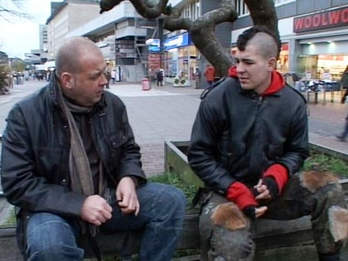
das Verb das Substantiv

wissen ________________
erziehen ________________
______________ die Bildung
______________ die Verantwortung
umgehen ________________
______________ die Beschäftigung
bewältigen ________________
______________ der Begriff
______________ die Entwicklung

- Erklären Sie bitte folgende Begriffe:

Sozialpädagogik –

Sozialarbeiter –

- Finden Sie die passenden Adjektive

professionell –
menschlich –
alltäglich –
sozial –
verantwortlich –
gleich –
gebildet –
selbstständig –
international –

- Übersetzen Sie ins Tschechische folgende Zusammensetzungen (Komposita)

Lebensbewältigung Lebenspraxis
Zurechtkommen und Zurechtfinden Miteinander-Auskommen
Binnendifferenzierung Handlungsansatz
länderübergreifende Arbeitsgemeinschaft Berufsbezeichnung
Fachhochschule Studiengang
geistig behinderte Menschen Erziehungsberatung
Freizeitpädagogik
Schwangerschaftskonfliktberatung
psychotherapeutische Zusatzausbildung
Tätigkeitsschwerpunkt
Für Sonderpädagogen: Grundlagen der Terminologie und mein Fachthema

- Wie heißt das Substantiv oder Verb?

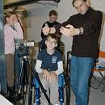
das Verb das Substantiv

wissen ________________
erziehen ________________
______________ die Bildung
______________ die Verantwortung
umgehen ________________
______________ die Beschäftigung
bewältigen ________________
______________ der Begriff
______________ die Entwicklung

- Erklären Sie bitte folgende Begriffe:

Sonderpädagogik –

Lernstörung –

- Lesen Sie den folgenden Text und erklären Sie die unten stehenden Begriffe.

Was sind Lernstörungen?
Lernstörungen zeichnen sich dadurch aus, dass die betroffenen Kinder bei normaler Intelligenz im Vergleich mit Gleichaltrigen Defizite im Lesen, Schreiben oder Rechnen haben.
Die spezifische Lese-Rechtschreib-Schwäche (Legasthenie) ist neben der Rechenschwäche (Dyskalkulie) die häufigste Lernstörung.
Kinder mit Legasthenie haben von Anfang an Mühe mit dem Lesen und Schreiben, zeigen in anderen Bereichen befriedigende schulische Leistungen. Kinder, die auffallende Schwierigkeiten bei einfachsten mathematischen Fähigkeiten haben, ansonsten aber unauffällige Leistungen erzielen, leiden an einer Dyskalkulie.
Legasthenie ist …

Dyskalkulie ist…

Kennen Sie noch andere Lernstörungen? Wie sieht die Behandlung bei Lernstörungen aus?

Wortschatzquiz 4: Glück

- Wie heißt das Substantiv?
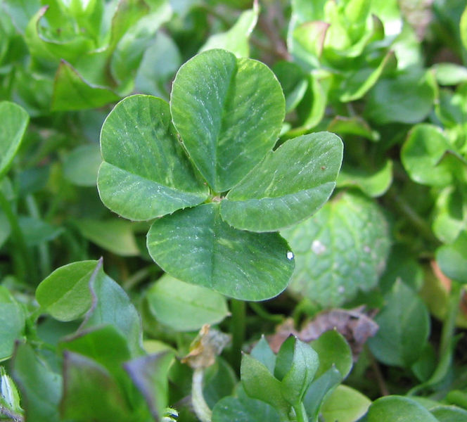
spazieren gehen –
gebären –
können –
sich freuen –
sehen –
bedeuten –
glauben –
hoffen –
schenken –
fühlen –

- Wie heißen die Antonyma/Gegenteile?

zufällig –
glücklich –
zufrieden –
erreichbar –
vorteilhaft –
wichtig –
erfolgreich –

- Erklären Sie folgende Begriffe:

„ein Glücksmoment“ –

„Glück haben“ –

„Glück im Unglück“ –

- Wer kennt nicht die bekanntesten Glücksbringer und Glücksymbole… Haben Sie auch einen Glücksbringer? In welcher Situation soll er Ihnen Glück bringen? (5-10 Sätze)
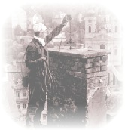
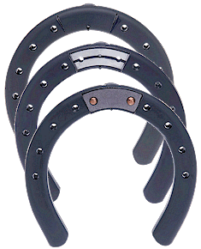
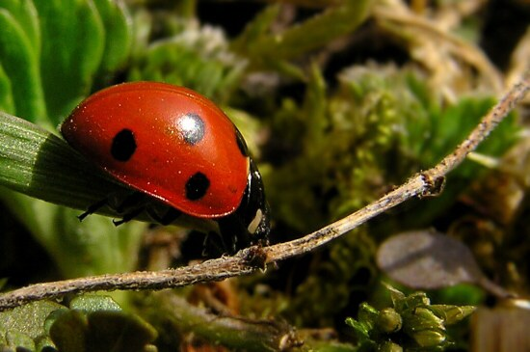

- Stellen Sie sich vor, Sie blättern in einem Buch mit Erzählungen. Bei einer halten Sie an und beginnen zu lesen.

Das Märchen vom Glück
Erich Kästner
Siebzig war er gut und gern, der alte Mann, der mir in der verräucherten Kneipe gegenübersaß. Sein Schopf sah aus, als habe es darauf geschneit, und die Augen blitzten wie eine blank gefegte Eisbahn. „Oh, sind die 5 Menschen dumm“, sagte er und schüttelte den Kopf, dass ich dachte, gleich müssten Schneeflocken aus seinem Haar aufwirbeln. „Das Glück ist ja schließlich keine Dauerwurst, von der man sich täglich seine Scheibe herunterschneiden kann!“ „Stimmt“, meinte ich, „das Glück hat ganz und gar nichts Geräuchertes an sich.
Obwohl …“ „Obwohl!?“
„Obwohl gerade Sie aussehen, als hinge bei Ihnen zu Hause der Schinken des Glücks im Rauchfang.“ „Ich bin eine Ausnahme“, sagte er und trank einen Schluck. „Ich bin die Ausnahme. Ich bin nämlich der Mann, der einen Wunsch freihat.“

Welche Geschichte könnte der alte Mann erzählen? Haben Sie eine Idee?
Die Geschichte ist im Folgenden durcheinander geraten. Sie können sie wieder richtig zusammenstellen.

A
Mein Nachbar stand auf, nahm Hut und Mantel vom Garderobenhaken, sah mich mit seinen blitzblanken Augen an und sagte:
„Den letzten Wunsch hab' ich vierzig Jahre lang nicht angerührt. Manchmal war ich nahe daran. Aber nein. Wünsche sind nur gut, solange man sie noch vor sich hat. Leben Sie wohl.“
Ich sah vom Fenster aus, wie er über die Straße
ging. Die Schneeflocken umtanzten ihn. Und er
145 hatte ganz vergessen, mir zu sagen, ob wenigstens er glücklich sei. Oder hatte er mir absichtlich nicht geantwortet? Das ist natürlich auch möglich.

C
‚Hören Sie, junger Mann, fein war das nicht von Ihnen!‘ Ich stotterte eine Entschuldigung. Wie Leid es mir täte. Ich hätte doch nicht an die drei Wünsche geglaubt. Und außerdem hätte ich immerhin versucht, den Schaden wieder gutzumachen. ‚Das ist richtig‘, meinte er. ‚Es wurde aber auch die höchste Zeit.‘ Dann lächelte er. Er lächelte so freundlich, dass mir fast die Tränen kamen. ‚Nun haben Sie nur noch einen Wunsch frei‘, sagte er. ‚Den dritten. Mit ihm gehen Sie hoffentlich ein bisschen vorsichtiger um. Versprechen Sie mir das?‘ Ich nickte und schluckte. ‚Ja‘, antwortete ich dann, ‚aber nur, wenn Sie mich wieder duzen.‘ Da musste er lachen. ‚Gut, mein Junge‘, sagte er und gab mir die Hand. ‚Leb wohl. Sei nicht allzu unglücklich. Und gib auf deinen letzten Wunsch acht.‘ ‚Ich verspreche es Ihnen‘, erwiderte ich feierlich. Doch er war schon weg.
Wie fortgeblasen.“
„Und?“
„Was‚ und?“
„Seitdem sind Sie glücklich?“
„Ach so. Glücklich?“

D
Ich schloss die Augen und flüsterte ängstlich: ‚Ich wünsche mir, dass der alte Mann wieder neben mir sitzt!‘ Wissen Sie, ich habe mir jahrelang, bis in den Traum hinein, die bittersten Vorwürfe gemacht, dass ich den zweiten Wunsch auf diese Weise verschleudert habe, doch ich sah damals keinen Ausweg. Es gab ja keinen.“
„Und?“
„Was‚ und?“
„War er wieder da?“
„Ach so! Natürlich war er wieder da! In der nämlichen Sekunde. Er saß wieder neben mir, als wäre er nie fortgewünscht gewesen. Das heißt, man sah's ihm schon an, dass er … dass er irgendwo gewesen war, wo es verteufelt, ich meine, wo es sehr heiß sein musste. O ja. Die buschigen, weißen Augenbrauen waren ein bisschen verbrannt. Und der schöne Vollbart hatte auch etwas gelitten. Besonders an den Rändern. Außerdem roch's wie nach versengter Gans. Er blickte mich vorwurfsvoll an. Dann zog er ein Bartbürstchen aus der Brusttasche, putzte sich Bart und Brauen und sagte gekränkt:
B
Er blickte mir prüfend ins Gesicht, und dann er
zählte er seine Geschichte. „Das ist lange her“,
begann er und stützte den Kopf in beide Hände,
„sehr lange. Vierzig Jahre. Ich war noch jung und
litt am Leben wie an einer geschwollenen Backe.
Da setzte sich, als ich eines Mittags verbittert auf
einer grünen Parkbank hockte, ein alter Mann
neben mich und sagte beiläufig: „Also gut. Wir
haben es uns überlegt. Du hast drei Wünsche
frei.“ Ich starrte in meine Zeitung und tat, als
hätte ich nichts gehört. ‚Wünsch dir, was du
willst‘, fuhr er fort, ‚die schönste Frau oder das
meiste Geld oder den größten Schnurrbart, das ist
deine Sache. Aber werde endlich glücklich! Deine
Unzufriedenheit geht uns auf die Nerven.‘ Er
sah aus wie der Weihnachtsmann in Zivil. Weißer
Vollbart, rote Apfelbäckchen, Augenbrauen wie
aus Christbaumwatte. Gar nichts Verrücktes.
Vielleicht ein bisschen zu gutmütig. Nachdem ich
ihn eingehend betrachtet hatte, starrte ich wieder
in meine Zeitung.

E
„Und?“
„Was, und?“
„War er weg?“
„Ach so! Natürlich war er weg! Wie fortgeweht. In der gleichen Sekunde. In nichts aufgelöst. Ich guckte sogar unter die Bank. Aber dort war er auch nicht. Mir wurde ganz übel vor lauter Schreck. Die Sache mit den Wünschen schien zustimmen! Und der erste Wunsch hatte sich bereits erfüllt! Du meine Güte! Und wenn er sich erfüllt hatte, dann war der gute, liebe, brave Großpapa, wer er nun auch sein mochte, nicht nur weg, nicht nur von meiner Bank verschwunden, nein, dann war er beim Teufel! Dann war er in der Hölle. ‚Sei nicht albern‘, sagte ich zu mir selber. ‚Die Hölle gibt es ja gar nicht, und den Teufel auch nicht.‘ Aber die drei Wünsche, gab's denn die? Und trotzdem war der alte Mann, kaum hatte ich's gewünscht, verschwunden … Mir wurde heiß und kalt. Mir schlotterten die Knie. Was sollte ich machen? Der alte Mann musste wieder her, ob's nun eine Hölle gab oder nicht. Das war ich ihm schuldig. Ich musste meinen zweiten Wunsch dransetzen, den zweiten von dreien, o ich Ochse!
Oder sollte ich ihn lassen, wo er war? Mit seinen hübschen, roten Apfelbäckchen? ‚Bratapfelbäckchen‘, dachte ich schaudernd. Mir blieb keine Wahl.
F
‚Obwohl es uns nichts angeht, was du mit deinen drei Wünschen machst‘, sagte er, ‚wäre es natürlich kein Fehler, wenn du dir die Angelegenheit vorher genau überlegtest. Denn drei Wünsche sind nicht vier Wünsche oder fünf, sondern drei. Und wenn du hinterher noch immer neidisch und unglücklich wärst, könnten wir dir und uns nicht mehr helfen.‘ Ich weiß nicht, ob Sie sich in meine Lage versetzen können. Ich saß auf einer Bank und haderte mit Gott und der Welt. In der Ferne klingelten die Straßenbahnen. Die Wachtparade zog irgendwo mit Pauken und Trompeten zum Schloss. Und neben mir saß nun dieser alte Quatschkopf!“ „Sie wurden wütend?“
„Ich wurde wütend. Mir war zumute wie einem Kessel kurz vorm Zerplatzen. Und als er sein weiß wattiertes Großvatermündchen von neuem aufmachen wollte, stieß ich zornzitternd hervor: ‚Damit Sie alter Esel mich nicht länger duzen, nehme ich mir die Freiheit, meinen ersten und innigsten Wunsch auszusprechen: Scheren Sie sich zum Teufel!“ Das war nicht fein und höflich, aber ich konnte einfach nicht anders. Es hätte mich sonst zerrissen.“

In welcher Reihenfolge geht die Geschichte?

Wenn Sie die richtige Reihenfolge gefunden haben, lesen Sie noch einmal den ganzen Text. Wie denken Sie über den Schluss der Geschichte?
- Ist der alte Mann glücklich?
- Hat er auf diese Frage absichtlich nicht geantwortet?

Geschafft? Alles sehr gut durchzuatmen!!! ☺

Wortschatzquiz 5: Freundschaft

- Erklären Sie folgende Begriffe.

„guter Bekannte“ –

„Busenfreund“ –

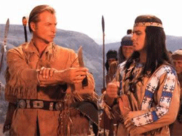
„Freund für das Leben“ –

- Finden Sie die Antonyme.

abhängig –
selbstbewusst –
stabil –
optimistisch –
ehrgeizig –
offen –
großzügig –
witzig –
zuverlässig –

- Charakterisieren Sie anhand der Substantive, Adjektive und Verben Ihrer Meinung nach eine/n reale/n FreundIn. Wie sieht es heutzutage aus?

Adjektiv Substantiv Verb

z.B. ehrlich e Ehrlichkeit ehrlich sein

Hören Sie das Lied von Comedian Harmonists auf: http://www.youtube.com/watch?v=35PCFQtrgJM&feature=related und lassen Sie sich von den Tönen und von dem wunderbarem Text umarmen! ♫♫♫

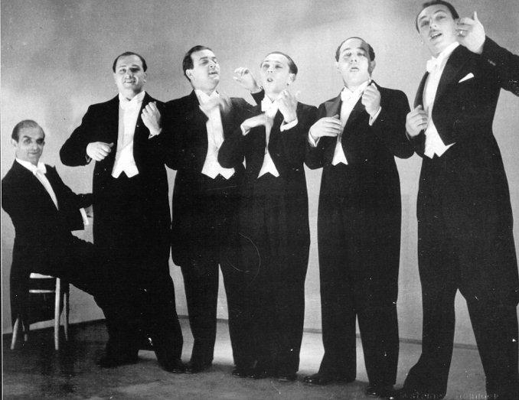
Ein Freund, Ein Guter Freund
Ein Freund, ein guter Freund,
das ist das Schönste was es gibt auf der Welt.
Ein Freund bleibt immer Freund,
und wenn die ganze Welt zusammenfällt.
Drum sei auch nicht betrübt,
wenn dein Schatz dich nicht mehr liebt.
Ein Freund, ein guter Freund,
das ist der größte Schatz, den's gibt.
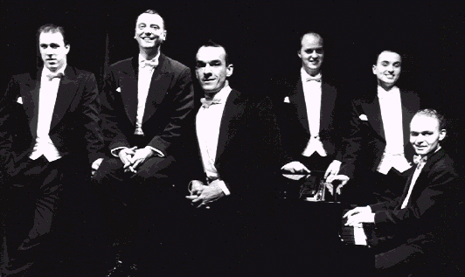
Sonniger Tag! Wonniger Tag!
Klopfendes Herz und der Motor ein Schlag!
Lachendes Ziel! Lachender Start
und eine herrliche Fahrt!
Rom und Madrid nehmen wir mit.
So ging das Leben im Taumel zu dritt!
Über das Meer, über das Land,
haben wir eines erkannt:
Ein Freund, ein guter Freund,
das ist das Beste was es gibt auf der Welt.
Ein Freund bleibt immer Freund,
und wenn die ganze Welt zusammenfällt.
Drum sei auch nicht betrübt,
wenn dein Schatz dich nicht mehr liebt.
Ein Freund, ein guter Freund,
das ist der größte Schatz, den's gibt.
Sonnige Welt! Wonnige Welt!
Hast uns für immer zusammengestellt!
Liebe vergeht, Liebe verweht,
Freundschaft alleine besteht!
Ja man vergisst wen man geküsst,
weil auch die Treue längst unmodern ist.
Ja, man verließ manche Madam',
wir aber bleiben zusamm'.
Ein Freund, ein wirklicher Freund,
das ist doch das Größte und Beste Schönste,
was es gibt auf der Welt.
Ein Freund bleibt immer dir Freund,
und wenn auch die ganze die große die schreckliche,
alberne Welt vor den Augen zusammen dir fällt.
Drum sei auch nicht betrübt,
wenn dein Schatz dich auch nicht mehr liebt.
Ein Freund, ein wirklicher Freund,
das ist der größte Schatz, den's gibt.

Wortschatzquiz 6: Familie, Lebensformen

- Finden Sie passende Wörter. Der Buchstabe in der Klammer ergibt das Lösungswort, von oben nach unten gelesen. (ä – ae, ch – c h)

Der Bruder meiner Frau ist mein (6. Buchstabe) _______________________
Der Sohn meines Bruders ist mein (5. B. ) ______________________
Der Sohn meiner Tochter ist mein (2. B.) ____________________
Die Tochter meiner Schwester ist meine (6.B.) _________________________
Die Schwester meines Mannes ist meine (9 B.) ________________________
Der Vater meines Mannes ist mein (11. B.) ___________________________
Die Mutter meines Mannes ist meine (13. B.) ____________________________
Der Sohn meiner Tante ist mein (5.B.) _________________________
Die Tochter meines Onkels ist meine (2. B.) ________________________
Die Tochter meiner Tochter ist meine (7.B.) ________________________

Lösungswort: ___ ___ ___ ___ ___ ___ ___ ___ ___ ___ !

- Was bedeutet…?

„alles unter einen Hut bekommen“ –

„Patchworkfamilie“ –

„eine Großfamilie“ –

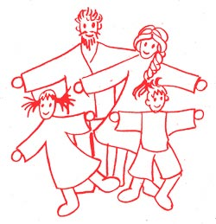
- Bereiten Sie sich bitte folgende Fragen zur Diskussion vor.

- Was versteht man unter einer Großfamilie? Welche Aufgaben hatte sie?
- Wie ist die heutige Kleinfamilie entstanden?
- Warum sind kinderreiche Familien selten?
- Wie erklären Sie sich, dass immer mehr Menschen als Single leben?
- Wie ist die Situation der Familien in Tschechien?

Sie sind am Ende! Herzlichen Glückwunsch!

